Ici on se mobilise contre la propagation du Covid-19

LES GESTES PREVENTIFS A ADOPTER

Seuls les visiteurs ayant rendez-vous peuvent accéder aux locaux.
A chaque sortie / entrée
Recommandé  Port du masque | Lavage des mains

Avec une solution hydroalcoolique ou du savon pendant au moins 20 sec.
à usage unique, ou FFP2 ou même de confection artisanale...

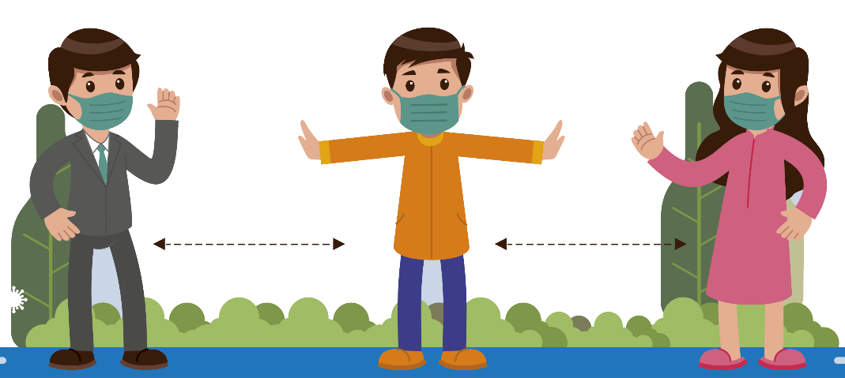
Distanciation sociale
Respectez une distance d’au moins 1 mètre grâce au marquage au sol.
Ne pas se serrer les mains lors des rendez-vous

*

Ici on se mobilise contre la propagation du Covid-19

LE DISPOSITIF MIS EN PLACE
Quotidiennement, les équipes de nettoyage désinfectent
• Toutes les poignées de portes
• Les pavés digitaux
(digicodes, claviers, téléphones, interrupteurs)
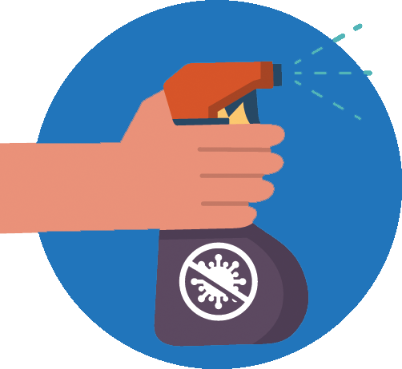
• Les surfaces pouvant être contaminées
avec nébulisateur et des produits virucides

Des dispositions sont prises par nos équipes
• La désinfection
des poignées de portes autant que possible
• Le nettoyage
des filtres et systèmes de climatisation
• L’aération des locaux
toutes les 3h pendant au moins 15 minutes

Nous mettons à disposition :
Des solutions hydroalcooliques
à l’entrée du centre, à l’accueil ainsi qu’à l’espace détente et aux copieurs.
Les canapés et chaises
ont été volontairement éloignés les uns des autres pour éviter des contacts proches entre les visiteurs.

Toute l’équipe vous remercie pour votre collaboration

Ici on se mobilise contre la propagation du Covid-19

INFORMATIONS POUR L’ACCUEIL
à destination des clients locataires et domiciliés

Nos équipes d’accueil et de direction
- Portent des masques et des gants jetables.
- Peuvent vous fournir des protections
à usage unique ou réutilisables.
- Le marquage au sol indique la distance
à respecter entre les personnes au comptoir.
Pour échanger avec nous
- Formulez vos demandes à distance par e-mail, téléphone ou via le site internet autant que possible
- Privilégiez l’utilisation de votre propre matériel tels que les stylos, crayons, agrafeuses etc.
Vos courriers, plis ou colis
- Pas de remise en mains propres
mais dans les boîtes aux lettres, votre casier, par scan ou directement dans votre bureau
- En cas de livraison par un transporteur
pas de signature mais une photo avec votre colis.

Toute l’équipe vous remercie pour votre collaboration

Ici on se mobilise contre la propagation du Covid-19

INFORMATIONS GENERALES
à destination des visiteurs
Seuls les visiteurs ayant rendez-vous sont autorisés à accéder aux locaux.

- Formulez les demandes par e-mail ou par téléphone pour ainsi limiter vos déplacements et les contacts avec d’autres personnes.

- Respectez le marquage au sol indiquant les distances et le sens de circulation.

- En cas de forte influence le centre d’affaires se réserve le droit de refuser l’accès ou de faire patienter les personnes en dehors des locaux.

- Pour se saluer, ne pas se serrer la main ou s’embrasser, se faire une accolade etc.

- Le lavage des mains est obligatoire soit avec le gel hydroalcoolique situé à la porte d’entrée soit avec du savon.

VOS BUREAUX
Dans le cadre du protocole sanitaire mis en place

La désinfection quotidienne
Des poignées de porte par nos équipes autant que possible.
Le ménage des espaces
est assuré quotidiennement notamment sur les surfaces et les objets : téléphones, pavés numériques etc.
Espace minimum de 4 m²
Entre chaque collaborateur.
Possibilité d’espacer les collaborateurs en modifiant l’aménagement ou en espaçant avec une chaise.

LES SALLES DE REUNION
Dans le cadre du protocole sanitaire mis en place

Les masques et le gel hydroalcoolique
Doivent être fournis par l’organisateur aux participants.
Les surfaces et supports
Sont nettoyés et désinfectés quotidiennement.
Distanciation sociale
Selon le nombre de participants et si la distanciation sociale ne peut s’appliquer, le port du masque devient alors OBLIGATOIRE..

LES TOILETTES
Dans le cadre du protocole sanitaire mis en place

Une personne après l’autre
Veuillez attendre à l’extérieur
Lavez-vous les mains
En entrant et en sortant

